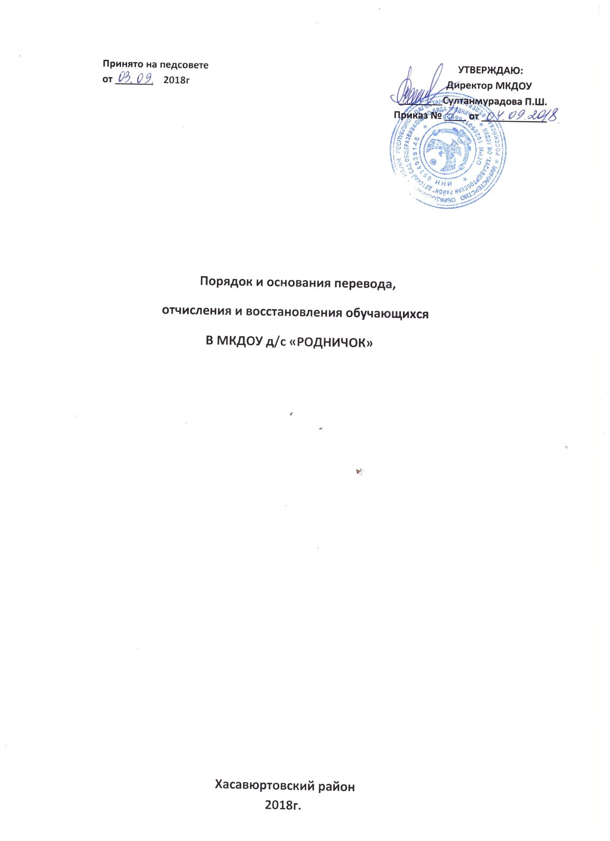

**Порядок и основания перевода, отчисления и восстановления обучающихся (воспитанников) Муниципального казенного дошкольного образовательного учреждения «Детский сад «Родничок»**

**1.Общие положения**

1.1. Настоящие правила разработаны в соответствии с Федеральным Законом «Об образовании в Российской Федерации», Положением о порядке комплектования Учреждения, Уставом Муниципального казенного дошкольного образовательного учреждения «Детский сад «Родничок» (далее МКДОУ).

1.2. Данный документ регулирует порядок и основания перевода, отчисления и восстановления несовершеннолетних обучающихся (воспитанников) Муниципального казенного дошкольного образовательного учреждения «Детский сад «Родничок»

**2. Порядок и основания для перевода несовершеннолетнего обучающегося (воспитанника)**

2.1. Перевод несовершеннолетнего обучающегося (воспитанника) в другое образовательное учреждение может быть:

- по заявлению родителей (законных представителей) несовершеннолетнего обучающегося (воспитанника), в том числе в случае перевода обучающегося несовершеннолетнего (воспитанника) для продолжения освоения программы в другую организацию, осуществляющую образовательную деятельность;

- по обстоятельствам, не зависящим от воли родителей (законных представителей) несовершеннолетнего обучающегося (воспитанника) и МКДОУ осуществляющего образовательную деятельность, в том числе в случаях ликвидации организации, осуществляющей образовательную деятельность, аннулирования лицензии на осуществление образовательной деятельности;

- на основании медицинского заключения о состоянии здоровья ребенка, препятствующего его дальнейшему пребыванию в МКДОУ.

2.2. Перевод несовершеннолетнего обучающегося (воспитанника) в детском саду может быть произведен:

- в следующую возрастную группу не позднее 1 сентября.

- в другую группу на время карантина,ремонта, отпуска или болезни воспитателей.

2.3. Основанием для перевода является распорядительный акт (приказ) заведующего о переводе несовершеннолетнего обучающегося (воспитанника).

**3 .Порядок отчисления**

3.1. Основанием для отчисления несовершеннолетнего обучающегося (воспитанника) является распорядительный акт (приказ) заведующего МКДОУ.

Права и обязанности участников образовательного процесса, предусмотренные законодательством об образовании и локальными нормативными актами МКДОУ, прекращаются с даты отчисления несовершеннолетнего обучающегося (воспитанника).

3.2. Отчисление несовершеннолетнего обучающегося (воспитанника) из дошкольных групп может производиться в следующих случаях:

- в связи с достижением несовершеннолетнего обучающегося (воспитанника) возраста для поступления в первый класс общеобразовательной организации.

- по заявлению родителей (законных представителей) в случае перевода обучающегося несовершеннолетнего (воспитанника) для продолжения освоения программы в другую организацию, осуществляющую образовательную деятельность;

- на основании медицинского заключения о состоянии здоровья ребенка, препятствующего его дальнейшему пребыванию в МКДОУ;

- по обстоятельствам, не зависящим от воли родителей (законных представителей) несовершеннолетнего обучающегося (воспитанника) и МКДОУ осуществляющего образовательную деятельность, в том числе в случаях ликвидации организации, осуществляющей образовательную деятельность, аннулирования лицензии на осуществление образовательной деятельности.

**4. Порядок восстановления в МБДОУ**

4.1. Несовершеннолетний обучающийся (воспитанник), отчисленный из МКДОУ по инициативе родителей (законных представителей) до завершения освоения образовательной программы, имеет право на восстановление, по заявлению родителей (законных представителей) при наличии в учреждении свободных мест.

4.2. Основанием для восстановления несовершеннолетнего обучающегося (воспитанника) является распорядительный акт (приказ) заведующего о восстановлении.

4.3. Права и обязанности участников образовательного процесса, предусмотренные, законодательством об образовании и локальными актами МКДОУ возникают с даты восстановлении несовершеннолетнего обучающегося (воспитанника) в МКДОУ.